ΟΔΗΓΙΕΣ
Κατ' αρχάς πληκτρολογήστε στον φυλλομετρητή σας την εξής διεύθυνση για να εισέλθετε στην εφαρμογή:
https://polierapetra.intellisoft.gr/

Σας προτείνουμε να ξεκινήσετε την διαδικασία πατώντας το μπλε κουμπάκι κάτω αριστερά στην οθόνη «χρήσιμα έγγραφα» και να ακολουθήσετε τις οδηγίες που θα βρείτε εκεί

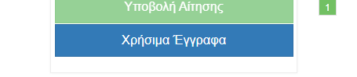

ΕΓΓΡΑΦΗ ΝΕΟΥ ΧΡΗΣΤΗ
Αν δεν είστε ήδη εγγεγραμμένος χρήστης στην εφαρμογή preschool από την προηγούμενη περίοδο 2023-2024, θα πρέπει υποχρεωτικά πρώτα να συμπληρώσετε τα πεδία του πλαισίου "Αίτηση Εγγραφής Νέου Χρήστη" ώστε να εγγραφείτε. Στο πεδίο «κωδικός» και «επιβεβαίωση κωδικού» μπορείτε να εισάγετε τον κωδικό που θα χρησιμοποιείτε εφεξής, όποτε θέλετε να συνδεθείτε στην εφαρμογή αυτή (σημειώστε τον κάπου ώστε να μην τον ξεχάσετε… 😉).
Θα πρέπει επίσης να επιλέξετε το κουτάκι «έχω διαβάσει τους όρους χρήσης…» πριν πατήσετε το μπλε κουμπάκι «εγγραφή»
Αν, παρ’ όλα αυτά, δυσκολεύεστε ακόμα, μπορείτε να πατήσετε τον μπλε σύνδεσμο «βοήθεια εγγραφής» για περισσότερη βοήθεια.

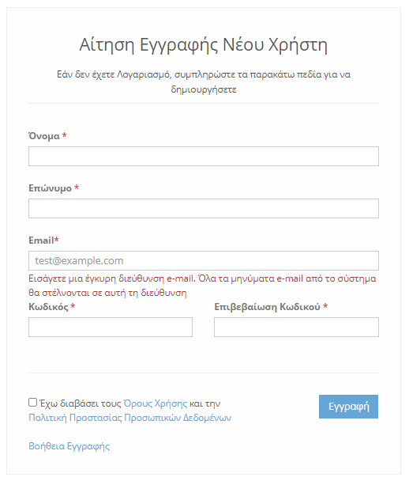
Μόλις πατήσετε το μπλε κουμπάκι «εγγραφή», μετα από λίγο θα σας έρθει ένα email στην διεύθυνση που δηλώσατε. Σε αυτό το email θα περιέχεται ένας υπερσύνδεσμος (link) τον οποίο θα πρέπει να ακολουθήσετε (κάνοντας κλικ επάνω του).
Θα ανοίξει στον υπολογιστή σας ένα παράθυρο στον φυλλομετρητή σας (browser) το οποίο θα σας ενημερώνει ότι έγινε η εγγραφή επιτυχώς! 😊 Μπορείτε πλέον να συνδεθείτε στην εφαρμογή από το πλαίσιο «είσοδος χρηστών».

ΕΙΣΟΔΟΣ ΧΡΗΣΤΩΝ
Εισάγετε το email και τον κωδικό που έχετε δηλώσει κατά την εγγραφή σας στο παρακάτω πλαίσιο
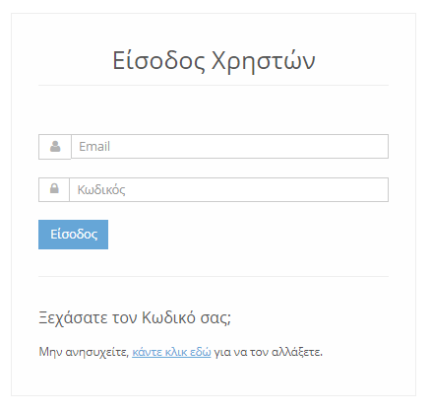
Η εφαρμογή σας επιτρέπει να αλλάξετε τον κωδικό σας αν τον έχετε ξεχάσει. Απλώς ακολουθήστε τις οδηγίες που εμφανίζονται στην οθόνη.

Με την Είσοδο στην εφαρμογή, μεταφέρεστε στην Αρχική Σελίδα της πλατφόρμας “PreSchool”.
Αρχικά ενημερώνεστε αν υπάρχει Ενεργή Περίοδος Εγγραφών και μέχρι πότε θα είναι ενεργή!
Η αρχική σελίδα είναι η παρακάτω, η οποία φυσικά περιέχει τα στοιχεία που έχετε δηλώσει:
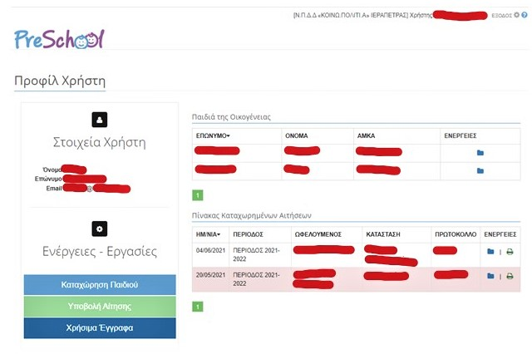

Αν έχετε ήδη εισάγει «παιδιά της οικογένειας» από προηγούμενη περίοδο, θα δείτε τα ονόματά τους να εμφανίζονται στο αντίστοιχο πλαίσιο.
Αν, όμως, είστε νέος χρήστης και δεν έχετε ποτέ στο παρελθόν εισάγει στοιχεία για τα παιδιά σας, ακολουθήστε τα παρακάτω βήματα

1o Βήμα: Καταχώρηση Στοιχείων Παιδιού και Γονέων

- Από την Αρχική Σελίδα, επιλέγετε «Καταχώρηση Παιδιού» και μεταφέρεστε στην παρακάτω Οθόνη, όπου συμπληρώνετε τα πεδία όπως φαίνεται στην εικόνα. (Σημείωση: Τα πεδία που φαίνονται στην φωτογραφία είναι ενδεικτικά!)
- Στη συνέχεια «τσεκάρετε» τα αντίστοιχα «κουτάκια», τον «Πατέρα» ή/και την «Μητέρα» και καταχωρείτε αντίστοιχα τα στοιχεία των Γονέων.
- Όπου βλέπετε κόκκινο αστεράκι, θα πρέπει υποχρεωτικά να συμπληρώσετε το πεδίο!
- Με την ολοκλήρωση της καταχώρησης, πατάτε «Αποθήκευση».
- Για να επιστρέψετε στην Αρχική Σελίδα πατάτε «Επιστροφή».

👉 Αν έχετε περισσότερα του ενός παιδιά και θέλετε να κάνετε αίτηση για το καθ’ ένα από αυτά, τότε για κάθε παιδί θα πρέπει να καταχωρήσετε τα στοιχεία του, επαναλαμβάνοντας το ίδιο βήμα. Σε κάθε παιδί, μετά το 1^{ο} παιδί, τα Στοιχεία των Γονέων συμπληρώνονται αυτόματα!

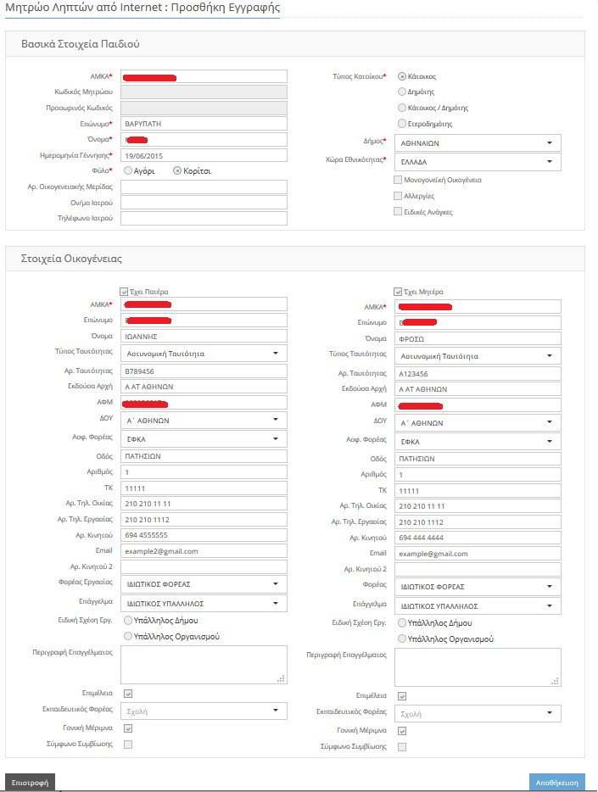

2ο Βήμα: Συμπλήρωση και Υποβολή Αίτησης Παιδιού

Επιστρέψτε στην αρχική σελίδα μόλις ολοκληρώσετε το παραπάνω βήμα και έχετε πατήσει «αποθήκευση».

Από την Αρχική Σελίδα, επιλέγετε «Νέα Αίτηση» (το πράσινο κουμπάκι).
Σημείωση: Αυτό το βήμα επαναλαμβάνεται για κάθε παιδί για το οποίο θέλετε να υποβάλετε Αίτηση, δηλ. αντιστοιχεί μία (1) Αίτηση για κάθε Παιδί !

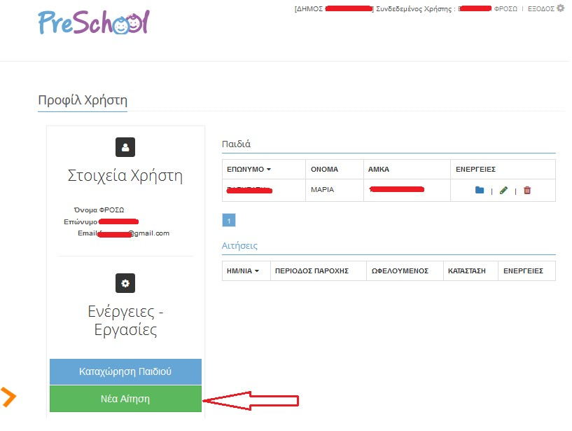

Μεταφέρεστε έτσι στη παρακάτω Οθόνη όπου περνάτε ένα- ένα τα βήματα της Αίτησης.

1. Αφού, λοιπόν, έχετε πρώτα καταχωρήσει το ή τα παιδιά σας, όπως είπαμε παραπάνω, επιλέγετε για ποιο παιδί θα κάνετε Αίτηση.
Για να πάτε στο επόμενο Βήμα, πατάτε «Συνέχεια»

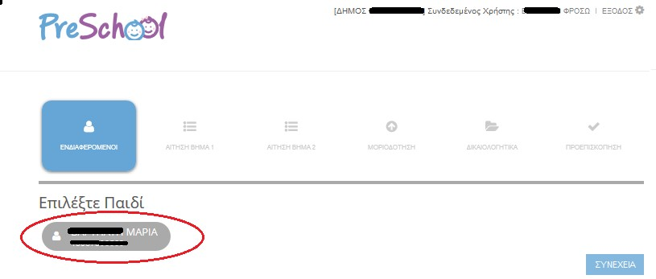

⚠ Αν η ηλικία του παιδιού δεν είναι μέσα στα επιθυμητά όρια, ανάλογο μήνυμα θα εμφανιστεί στο χρήστη!
Αιτήσεις για παιδία εκτός ορίων ηλικίας δεν είναι δυνατό να καταχωρηθούν ηλεκτρονικά!

2. Συμπληρώνετε τα Στοιχεία που σας ζητούνται ανάλογα με τα απαιτούμενα.
Για παράδειγμα τον Αρ. των Ανήλικων τέκνων της Οικογένειας, τη σειρά προτίμησης των Σταθμών, Βρεφικό Μενού κλπ.
Σημείωση: Τα πεδία που φαίνονται στην παρακάτω εικόνα, είναι ενδεικτικά!

Πατήστε στο κουτάκι «επανεγγραφή» αν το παιδί ήταν γραμμένο και φοιτούσε και την προηγούμενη σχολική χρονιά!

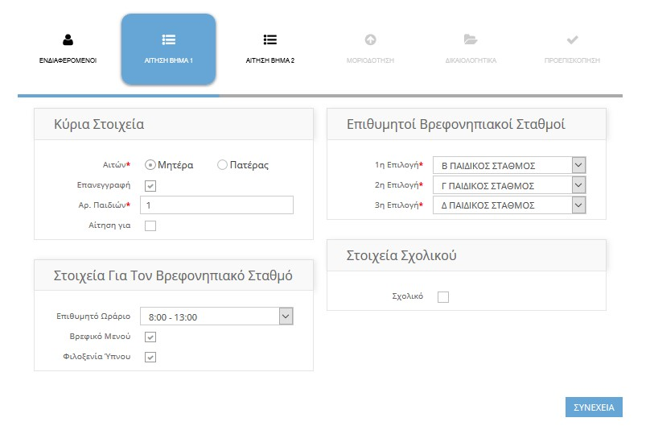

Για να πάτε στο επόμενο Βήμα, πατάτε «Συνέχεια».

3. Ενημερώνετε τα πεδία που ζητούνται, πχ τα Οικονομικά Στοιχεία, τα ενήλικα άτομα που θα παραλαμβάνουν το παιδί
και ότι άλλο απαιτείται.
Σημείωση: Και σε αυτό το Βήμα, τα πεδία που φαίνονται στην παρακάτω εικόνα, είναι ενδεικτικά!

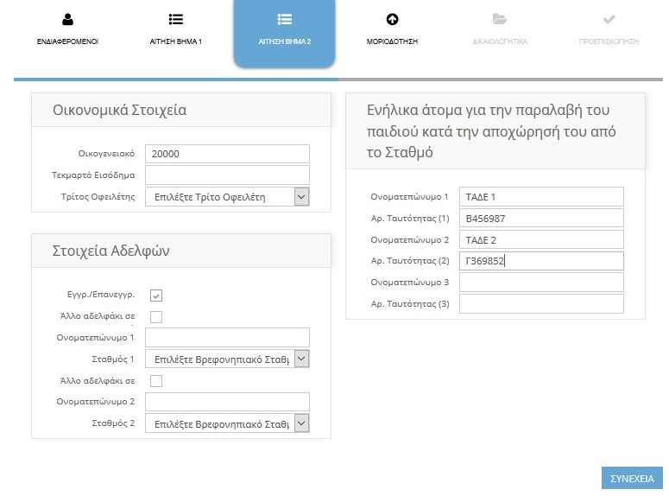

4. Επιλέγετε τη Μοριοδότηση της Τρέχουσας Περιόδου η οποία και εμφανίζεται όπως φαίνεται παρακάτω.
Συμπληρώστε τα Κριτήρια της Μοριοδότησης, βάσει των δεδομένων σας.
Σημείωση: Τα Κριτήρια Μοριοδότησης που φαίνονται στην εικόνα είναι ενδεικτικά!

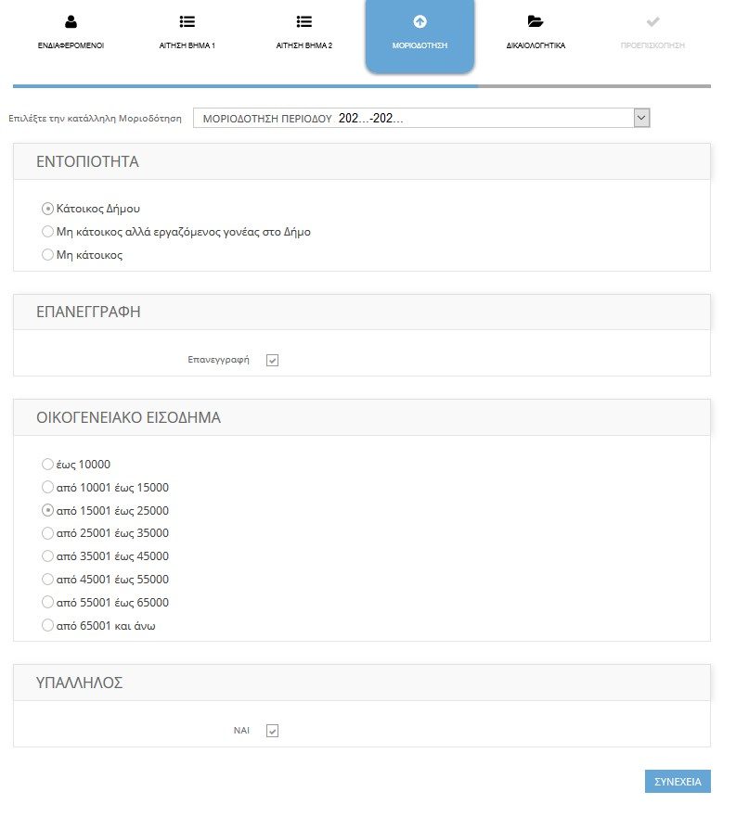
5. Σε αυτό το βήμα ανεβάζετε τα Δικαιολογητικά σας. Το μέγεθος κάθε αρχείου που μπορείτε να ανεβάσετε δε πρέπει να ξεπερνά τα 3ΜΒ!
Τα δικαιολογητικά κάθε αίτησης, ορίζονται από τον Δήμο και χωρίζονται σε κατηγορίες (Υποχρεωτικά, Εργασίας, Ανεργίας κλπ).
Στο σημείο αυτό μπορείτε να «ανεβάζετε» (upload) τα Δικαιολογητικά σας.
Σε περίπτωση που θέλετε να «ανεβάσετε» τα Δικαιολογητικά που αντιστοιχούν σε εσάς, αρχικά «κλικάρετε» πάνω στο κάθε Δικαιολογητικό.
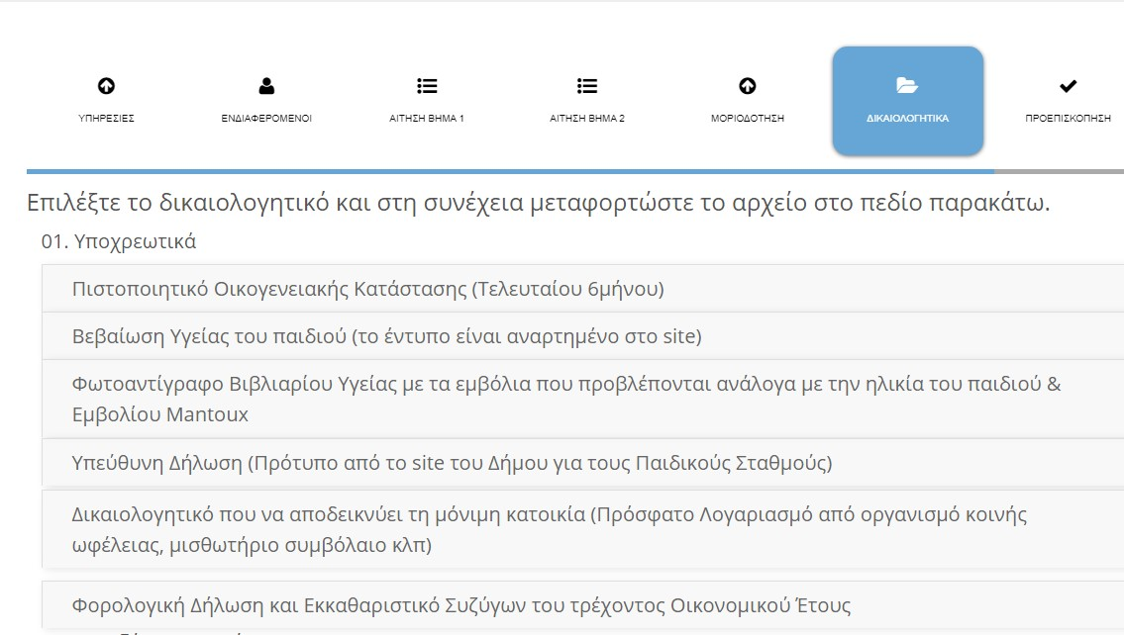

Τότε εμφανίζετε ο «χώρος» επισύναψης του αρχείου (ένα μικρό παραθυράκι), στον οποίο, είτε «σέρνετε» το αρχείο (κάνοντας το λεγόμενο «drag-and-drop»), είτε το επιλέγετε από τον δίσκο του υπολογιστή σας από το παράθυρο αναζήτησης αρχείων του υπολογιστή σας.

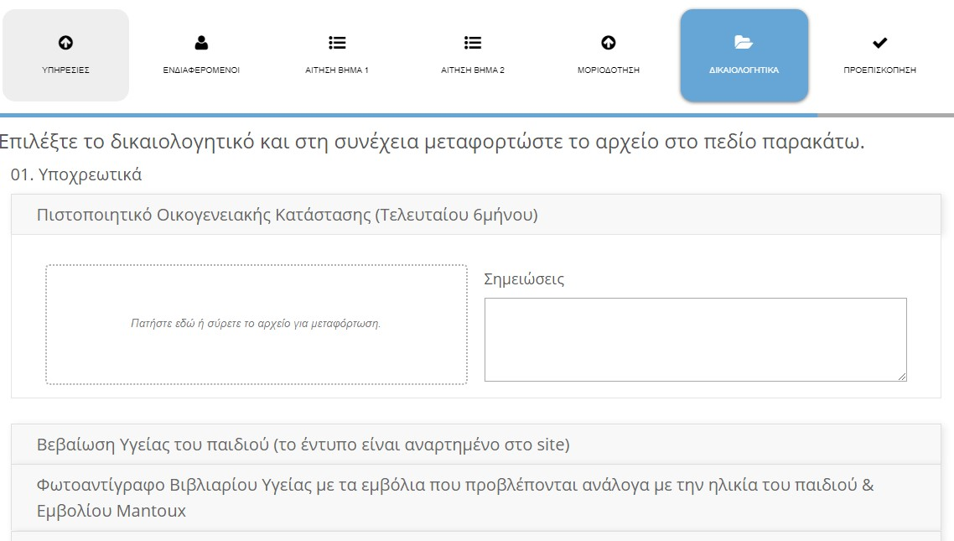

Έτσι θα φαίνονται τα συνημμένα Δικαιολογητικά . Μπορείτε να ανεβάσετε πάνω από ένα αρχείο ανά Δικαιολογητικά, αν αυτό χρειαστεί. Πριν την Υποβολή της Αίτησης μπορείτε να επεξεργαστείτε τα συνημμένα (πχ Διαγραφή, Αντικατάσταση κλπ).

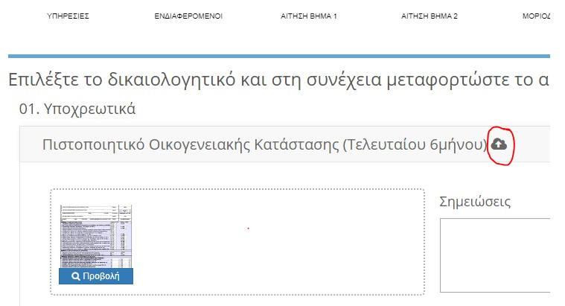

Για να πάτε στο επόμενο Βήμα, αφού ολοκληρώσετε, πατάτε «Συνέχεια».

6. Σε αυτό το βήμα βλέπετε μια προεπισκόπηση της Αίτησης και αν δεν χρειάζεται κάποια διόρθωση, προχωράτε σε
Αποθήκευση και Υποβολή. Ειδάλλως την Αποθηκεύεται προσωρινά και την υποβάλετε αργότερα.
Στην Αρχική Σελίδα βλέπετε την Κατάσταση της Αίτησης σας, την οποία και μπορείτε να επεξεργαστείτε, πριν την Τελική
Υποβολή.

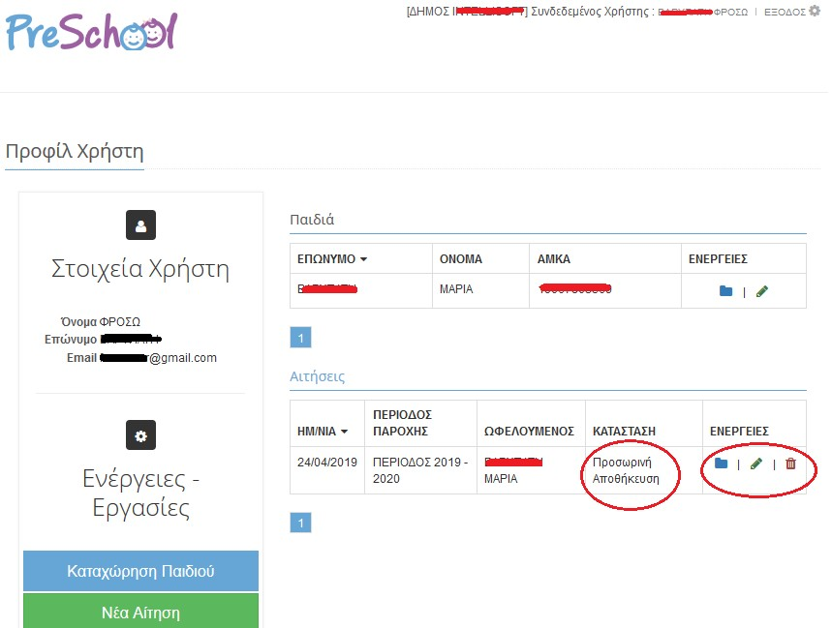

7. Το τελευταίο Βήμα είναι η Υποβολή της Αίτησης. Για να υποβάλετε την Αίτηση, τσεκάρετε το πεδίο Συναίνεσης και πατάτε «Υποβολή».
⚠ Σημείωση : Μετά την Υποβολή ΔΕΝ γίνονται αλλαγές.

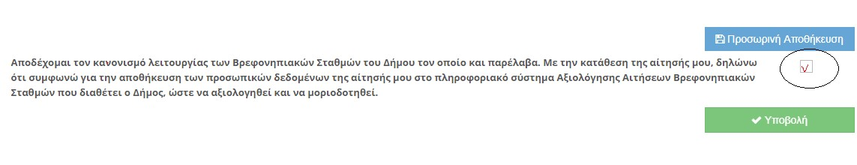

Έχετε την δυνατότητα να εκτυπώσετε την αίτησή σας πατώντας στο εικονίδιο του εκτυπωτή, στο πλαίσιο «ενέργειες».

Γενικότερα θα ακολουθήσετε τις οδηγίες του Δήμου Ιεράπετρας.

Για την πορεία της Αίτησής σας θα ενημερώνεστε:
α) με E-mail (στη Διεύθυνση E-mail που έχετε δηλώσει στην αρχή),
β) αλλά και από την αρχική σελίδα του Λογαριασμού σας.

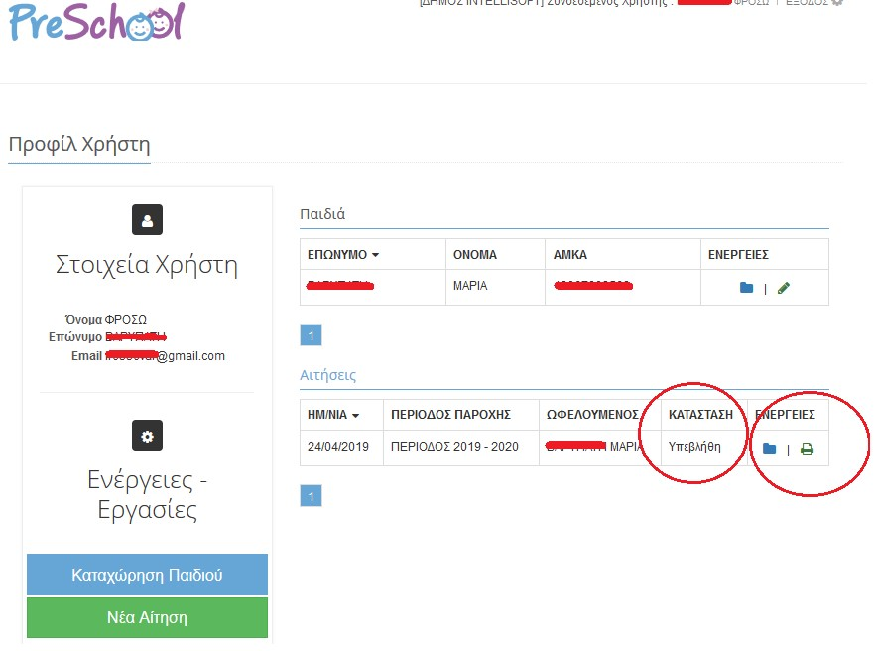

Σας ευχόμαστε καλή επιτυχία!

